**TP3**

**Edge Detection**

1. Charger une image en niveaux de gris.

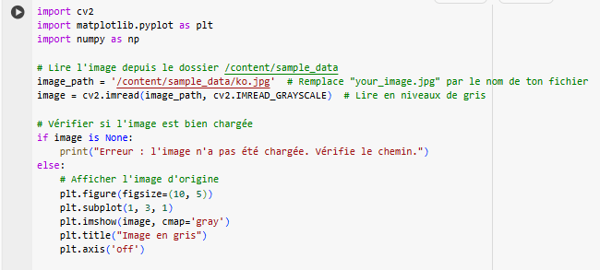

1. Afficher l'image.

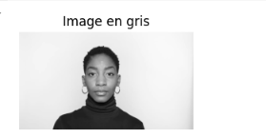

1. Appliquer les opérateurs Sobel, Prewitt et Canny.

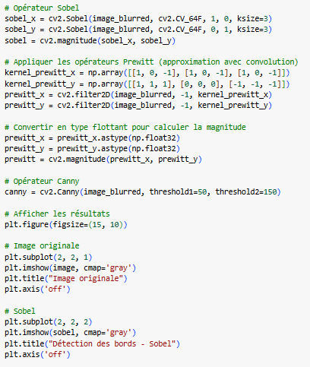

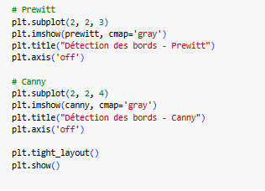



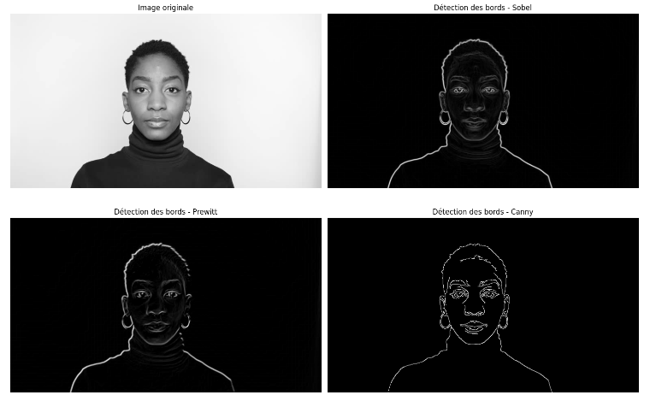

1. Appliquer des seuils et observer les résultats en comparant les bords.

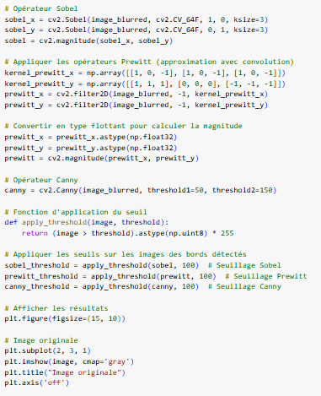

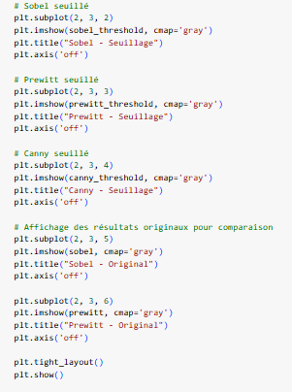

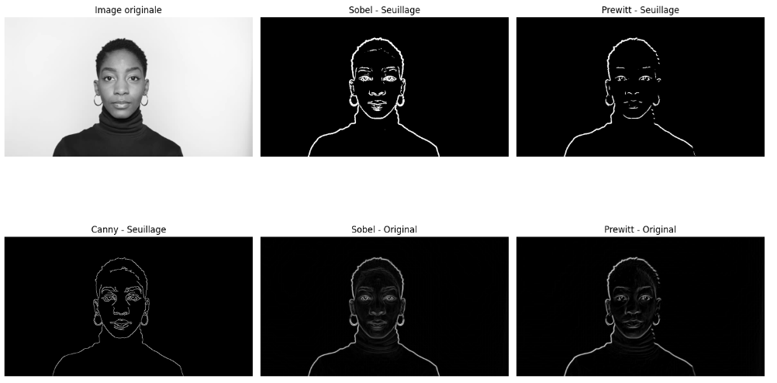

1. Sauvegarder les images résultats avec différents seuils.
2. # Sauvegarder les images avec seuils
3. cv2.imwrite('sobel_seuillage.jpg', sobel_threshold)
4. cv2.imwrite('prewitt_seuillage.jpg', prewitt_threshold)
5. cv2.imwrite('canny_seuillage.jpg', canny_threshold)

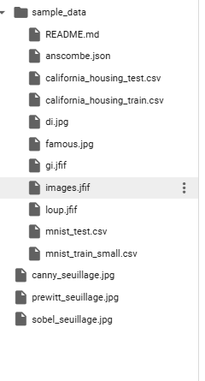

* Quelle est la différence entre ces trois opérateurs ?

**1. Sobel :**

- Avantages : Simple et rapide, efficace pour des bords nets.

- Inconvénients : Sensible au bruit, peut manquer de détails dans les zones de faible contraste.

- Usage : Idéal pour des images avec des bords bien définis et un faible bruit.

**2. Prewitt :**

- Avantages : Similaire à Sobel mais légèrement plus doux dans la détection des bords.

- Inconvénients : Moins précis et plus flou que Sobel, surtout pour les contours subtils.

- Usage : Utile pour une détection plus douce et moins agressive des bords.

**3. Canny :**

- Avantages : Très précis, produit des bords nets et bien définis, moins sensible au bruit grâce au seuillage double.

- Inconvénients : Plus complexe et nécessite un prétraitement.

- **Usage : Méthode recommandée pour des résultats de haute qualité et des images complexes.